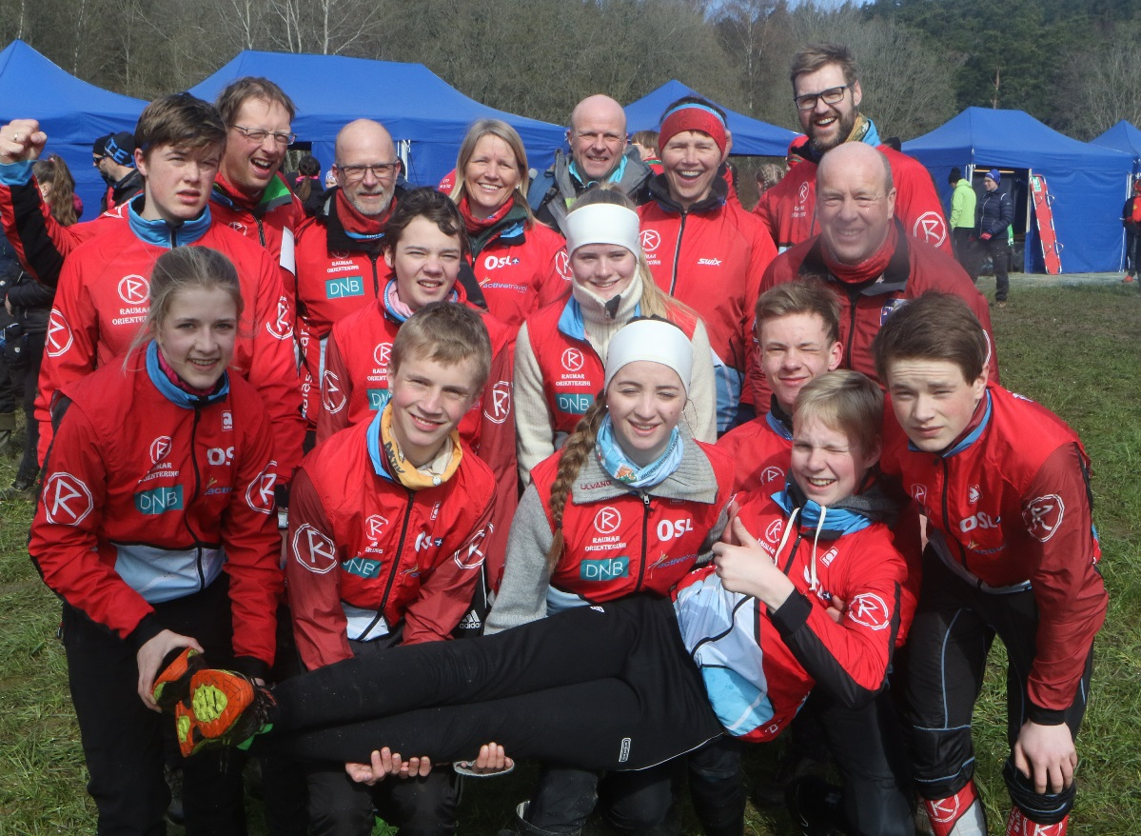
Raumar -gjengen på TIO i Gøteborg 2017
Med Raumar orientering på
tur til ”sirkus” 10-mila 27-29/4 nynäshamn (sør for stockholm).
Påmeldingsfrist søndag 4. mars!

Info om turen og stafetten
Vi håper også foreldre og supportere blir med på turen :-)
Mer informasjon om 10-mila finner du på:
www.10mila.se
samt på vår egen hjemmeside:
www.raumar.net
Etapper :
Ungdom (start 10.30)
3,7 km Gafling
3,9 km "Heng"
2,8 km Gafling
3,5 km Gafling
Det kan løpe 2 løpere sammen/ samtidig på 2. og 3. etappe
Damer (Start 13.15)
5,5 km Gafling
6,9 km Gafling
10,9 km "Heng"
7,7 km Gafling
8,8 km Gafling
Herrer (Start 20:30)
12,1 km Gafling Dag/Skymg/Natt
11,5 km Gafling Natt
8,1 km Gafling Natt
15,3 km "Heng" Natt
7,5 km Gafling Gryning/ Dag
7,6 km Gafling Dag
9,8 km «Heng» Dag
10,9 km Gafling Dag
9,0 km Gafling Dag
15,0 km Gafling Dag

Vi håper å stille med 2 ungdomslag (8-12 løpere), 1-2 damelag og 1 herrelag.
Start lørdag: ungdom kl 10.30, damer kl 13.15 og herrer kl 21.00.
Egenandeler:
800,- for alle
Dette faktureres i etterkant ut til deltagerne
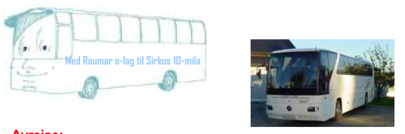

Avreise:
Avreise fredag 27. april på formiddagen fra Gjerdrum. Klokkeslett blir bestemt senere.
Vi reiser sammen med Østmarka OK.
I år er det lenger reisevei enn det har vært de siste årene, vi kommer derfor til å overnatte på hotell natten mellom fredag og lørdag slik at vi har en time igjen å kjøre.

Hjemreise:
Hjemreise søndag etter at siste løper er i mål og ferdig dusjet, ca 13:00
Dvs hjemkomst ca 21:00 hvis alt går knirkefritt
Overnatting:
Det bestilles overnatting i store oppvarmede telt på arena fra lørdag til søndag.

Mat :
Det serveres tradisjonell Raumar-havregrøt, og TIO-suppe.

Spørsmål:
Ståle Sønsterudbråten 93045883, eller Øystein Rapp tlf 97 12 74 60

